中关村科技园丰台园管理委员会
2019年政府信息公开工作年度报告
依据《中华人民共和国政府信息公开条例》第五十条之规定，制作本报告。
一、总体情况
1.主动公开情况
园区2019年政府信息公开渠道主要为首都之窗北京市政府信息公开专栏和微信公众号，其中政府信息公开专栏公开信息42条，微信公众号发布信息982条。规范性文件本年新制作《中关村科技园区丰台园人才公共租赁住房管理办法》,已正式经园区工委会会议审议通过。政府集中采购项目数量36项，采购总金额434.3404万元。
2.依申请公开办理情况
本年共收到政府信息公开申请1项，申请人为自然人，根据《中华人民共和国政府信息公开条例》相关规定，对其申请公开的信息予以公开。
3.政府信息资源的规范化、标准化管理情况
为深入贯彻落实《北京市人民政府办公厅关于编制本市政务公开全清单标准有关工作的通知》，园区按要求调整并公布《丰台科技园政府信息主动公开全清单》，包括具体职责、业务事项等要素，为政府信息资源的规范化、标准化管理打下坚实基础。
4.政府信息公开平台建设情况
园区2019年政府信息公开渠道主要为首都之窗北京市政府信息公开专栏和微信公众号。信息公开专栏公开信息42条，其中动态信息37条、机构职能1条、法规文件2条、规划计划2条。微信公众号“中关村丰台园”2019年累计发布消息982条。
5.政府信息公开监督保障及教育培训情况
园区按要求参加区2019年信息公开工作培训会，对市政务服务管理局信息公开处相关专家讲解的“中华人民共和国信息公开条例”依申请公开等内容进行了重点学习。为贯彻落实国务院办公厅政府信息与政务公开办公室《关于政府信息公开工作年度报告有关事项的通知》及北京市《关于做好本市2019年政府信息公开工作年度报告编制和公布有关工作的通知》要求，加快推进丰台区政府信息公开工作年度报告编制及发布工作，园区按要求参加政府信息公开工作年度报告编制和公布培训交流会，对报告格式进行了学习交流。
6.市和区人民政府工作考核、社会评议和责任追究情况
在最近的考核中，园区能积极开展政府信息和政务公开工作，但在日常事务性工作和组织保障方面需补齐短板。其中，园区按要求每月有新增公开信息，但未进入全区前五名。
二、主动公开政府信息情况
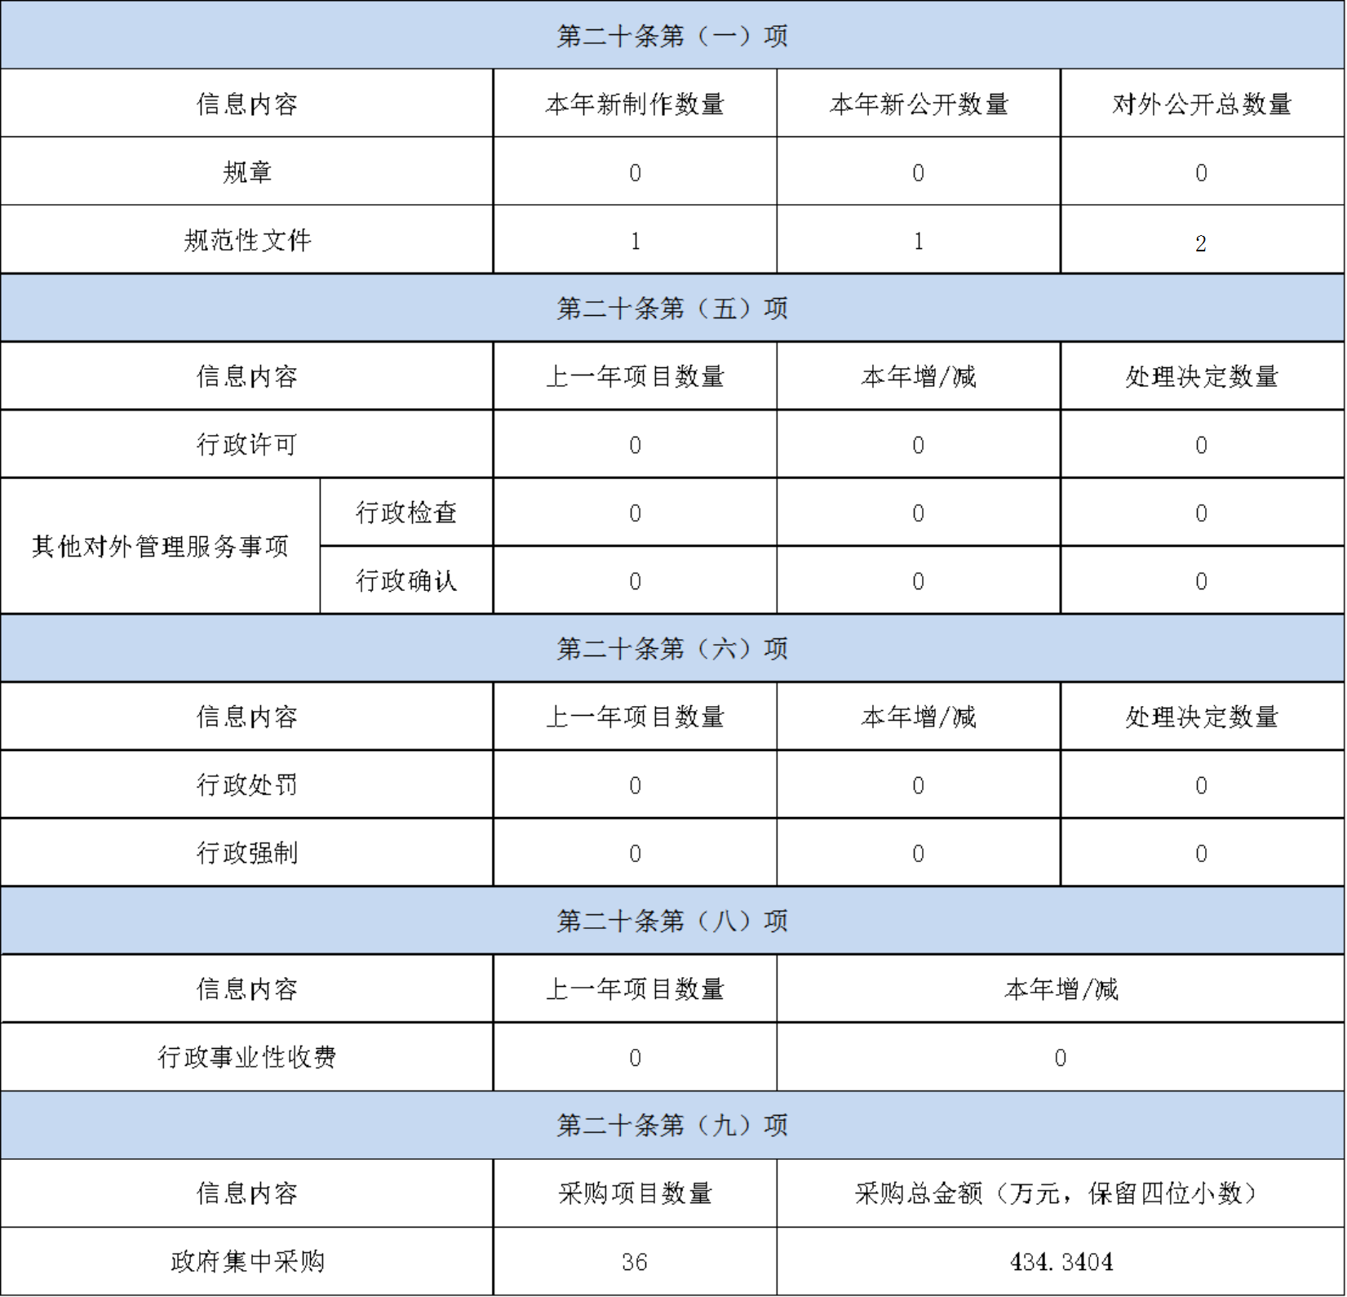
三、收到和处理政府信息公开申请情况
四、政府信息公开行政复议、行政诉讼情况
五、政府信息公开工作存在的主要问题及改进情况
1. 主动公开方面
具体表现为“政府信息公开专栏”中“业务动态“结果公示栏未及时更新、法规文件未及时更新。园区在接到整改通知后，立刻对相应栏目进行了更新，并按要求进一步明确了各个栏目的更新频率。
2. 组织保障方面
具体表现为未积极开展政务开放日工作。园区在接到整改通知后，已于于2019年10月29日在园区内组织开展“科技创新”专题政务开放日活动。园区将继续抓好政务服务开放日活动，进一步提升社会人士对园区科技创新、经济发展的认识度。
六、其他需要报告的事项
无。

